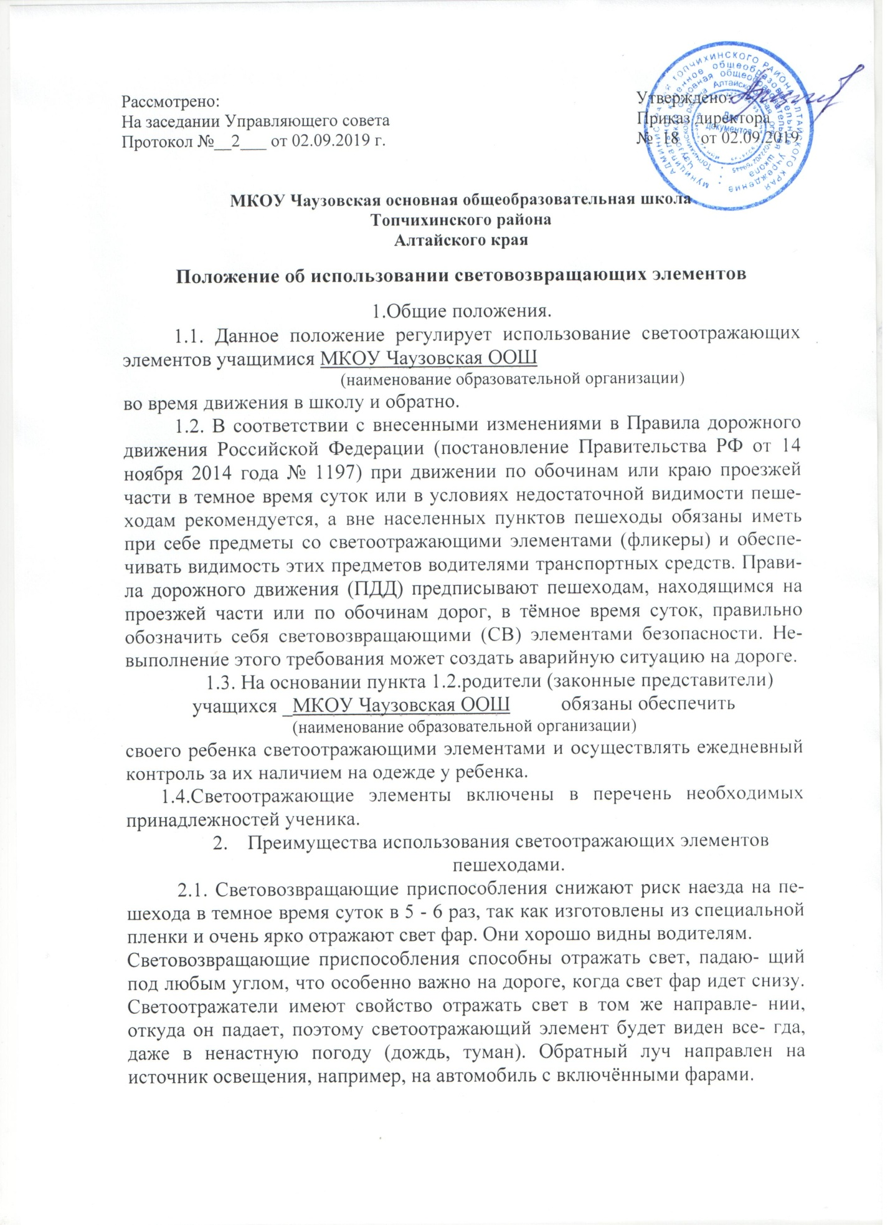

|  |  |
| --- | --- |
| Рассмотрено:  На заседании Управляющего совета  Протокол №__2___ от 02.09.2019 г. | Утверждено:  Приказ директора  № 18 от 02.09.2019 |

**МКОУ Чаузовская основная общеобразовательная школа**

**Топчихинского района**

**Алтайского края**

**Положение об использовании световозвращающих элементов**

1.Общие положения.

1.1. Данное положение регулирует использование светоотражающих элементов учащимися МКОУ Чаузовская ООШ

(наименование образовательной организации)

во время движения в школу и обратно.

1.2. В соответствии с внесенными изменениями в Правила дорожного движения Российской Федерации (постановление Правительства РФ от 14 ноября 2014 года № 1197) при движении по обочинам или краю проезжей части в темное время суток или в условиях недостаточной видимости пеше- ходам рекомендуется, а вне населенных пунктов пешеходы обязаны иметь при себе предметы со светоотражающими элементами (фликеры) и обеспе- чивать видимость этих предметов водителями транспортных средств. Прави- ла дорожного движения (ПДД) предписывают пешеходам, находящимся на проезжей части или по обочинам дорог, в тёмное время суток, правильно обозначить себя световозвращающими (СВ) элементами безопасности. Не- выполнение этого требования может создать аварийную ситуацию на дороге.

1.3. На основании пункта 1.2.родители (законные представители) учащихся _МКОУ Чаузовская ООШ обязаны обеспечить (наименование образовательной организации)

своего ребенка светоотражающими элементами и осуществлять ежедневный контроль за их наличием на одежде у ребенка.

1.4.Светоотражающие элементы включены в перечень необходимых принадлежностей ученика.

* 1. Преимущества использования светоотражающих элементов пешеходами.

2.1. Световозвращающие приспособления снижают риск наезда на пе- шехода в темное время суток в 5 - 6 раз, так как изготовлены из специальной пленки и очень ярко отражают свет фар. Они хорошо видны водителям.

Световозвращающие приспособления способны отражать свет, падаю- щий под любым углом, что особенно важно на дороге, когда свет фар идет снизу. Светоотражатели имеют свойство отражать свет в том же направле- нии, откуда он падает, поэтому светоотражающий элемент будет виден все- гда, даже в ненастную погоду (дождь, туман). Обратный луч направлен на источник освещения, например, на автомобиль с включёнными фарами.

2.2. Световозвращающие приспособления позволяют водителю увидеть пешехода на значительном расстоянии. Световозвращение — это когда свет,

падающий на поверхность, полностью отражается обратно в направлении источника света.

Ношение световозвращающих приспособлений помогает водителям заметить пешехода на проезжей части, но отнюдь не делает его неуязвимым, поэтому учащимся необходимо всегда соблюдать правила дорожного движения.

1. Виды световозвращающих элементов и их использование.

3.1. Учащиеся могут использовать на одежде световозвращающие материалы в виде любых элементов (светлячки/светляки, светилки, фликеры, фликерсмайлы, глимы, катафоты / уголковые отражатели, светоотражающие подвески) различной геометрической формы - узких лент, широких плёнок, стикеров-наклеек, кулонов, брелоков или значков, которые отражают почти весь свет, падающий на них. Они приклеиваются, крепятся с помощью булавки, шнурка, карабина, на липучку или резинку. Наилучшим световозвращающим эффектом обладают световозвращатели серобелого и лимонного цвета.

Термонаклейки наносятся на ткань одежды с помощью утюга. Упругие скручивающиеся полоски и браслеты накручиваются на рукава, брюки или сумку. Использование фликеров снижает риск дорожно-транспортных про- исшествий более чем на 80 %.

3.2. Учащемуся - пешеходу следует обозначить себя с четырех сторон — спереди, сзади, справа и слева. Так как аварийно-опасными участками являются перекрестки, такое размещение световозвращающих приспособлений делает пешеходов заметными для водителей, движущихся в ту и другую стороны.

3.3. Пешеходный отражатель, закрепленный на одежде или рюкзаке ребенка, может не только уберечь его от травм, но и спасти ему жизнь. Све- тоотражатель за счет своих световозвращающих свойств позволяет водителю вовремя заметить человека на темной дороге, чтобы изменить траекторию движения или затормозить, и, тем самым, избежать столкновения.

3.4. Для несовершеннолетних велосипедистов эффективно использовать нашивки из световозвращающей ленты на жилетах и поясах, на касках, элементах велосипеда - наклейки фликеров.

1. Ответственность и контроль

4.1. Ответственность за наличие у ученика светоотражающего элемента несут родители (законные представители) обучающихся.

4.2. Светоотражающие элементы должны присутствовать на одежде ученика в любое время года.

4.3. Контроль за наличием у ученика светоотражающих элементов осуществляют классные родительские комитеты, а также классные руководители.